

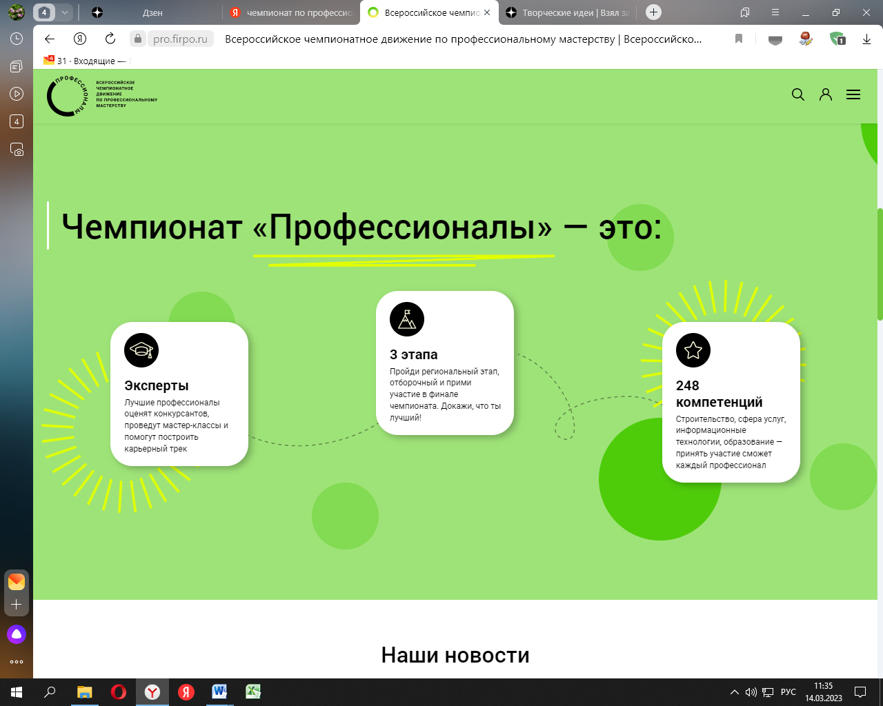





Проректор ФГБОУ ДПО ИРПО Сергей Куколев рассказал об уникальности компетенций Чемпионата высоких технологий, а также целях и задачах Всероссийского чемпионатного движения, подчеркнув, что стратегической задачей является эффективное кадровое обеспечение различных отраслей экономики и внедрение современных технологий, как в образовательный процесс, так и в действующие системы. Сергей Владимирович добавил, что мероприятие входит в международную повестку: «На финал в Великий Новгород будут приглашены делегаты и представители дружественных стран, которые, примут участие не только в деловой программе, но и в чемпионате».

Руководитель дирекции Финала Чемпионата высоких технологий в Великом Новгороде в 2023 году Инна Хуснуллина рассказала об особенностях проведения мероприятий чемпионата. А также о площадках, на которых будут проходить соревнования по профессиональному мастерству.

Менеджеры компетенций, включенных в программу финала чемпионата, презентовали виды конкурсной программы, рассказали о сути соревнований, представили инфраструктуру и план застройки площадки. Менеджер компетенции «Технологии развития городов и территорий» Игорь Александров в своем выступлении обратил внимание, что в предстоящем чемпионате существенную роль играют заказчик и работодатель: «В концепции Всероссийского чемпионатного движения основным принципом формирования перечня компетенций финала чемпионата является их востребованность экономикой регионов. Наша компетенция востребована в рамках национальных проектов и программ в муниципальных и государственных органах субъектов Российской Федерации. И финансируется это направление из федерального бюджета. Обращая на это внимание, видны заказчики и масштабы, которыми востребована компетенция «Технологии развития городов и территорий».

В ходе этого совещания участники познакомились с новыми компетенциями Чемпионата высоких технологий, обменялись стартовой информацией. «Ряд подобных совещаний пройдет и по чемпионату «Профессионалы», финал которого состоится в Санкт-Петербурге. А также планируем сборы региональных операторов, которые будут посвящены подготовке к отборочным соревнованиям и финалу мероприятий Всероссийского чемпионатного движения», - подвел итоги совещания начальник Центра по координации и проведению мероприятий Чемпионатного движения ФГБОУ ДПО ИРПО Олег Базер.

Финал Чемпионата высоких технологий пройдет в городе Великий Новгород с 11 по 15 сентября по 8 новым и перспективным компетенциям - «Биопротезирование», «Геопространственная цифровая инженерия», «Нейросети и большие данные», «Организация и управление ЭОГ-проектами (ESG-проектами)», «Технологии развития городов и территорий», «Биохимические технологии и моделирование процессов», «Летающая робототехника», «Изготовление индивидуальных имплантатов». Региональный этап чемпионата пройдет до 30 апреля.

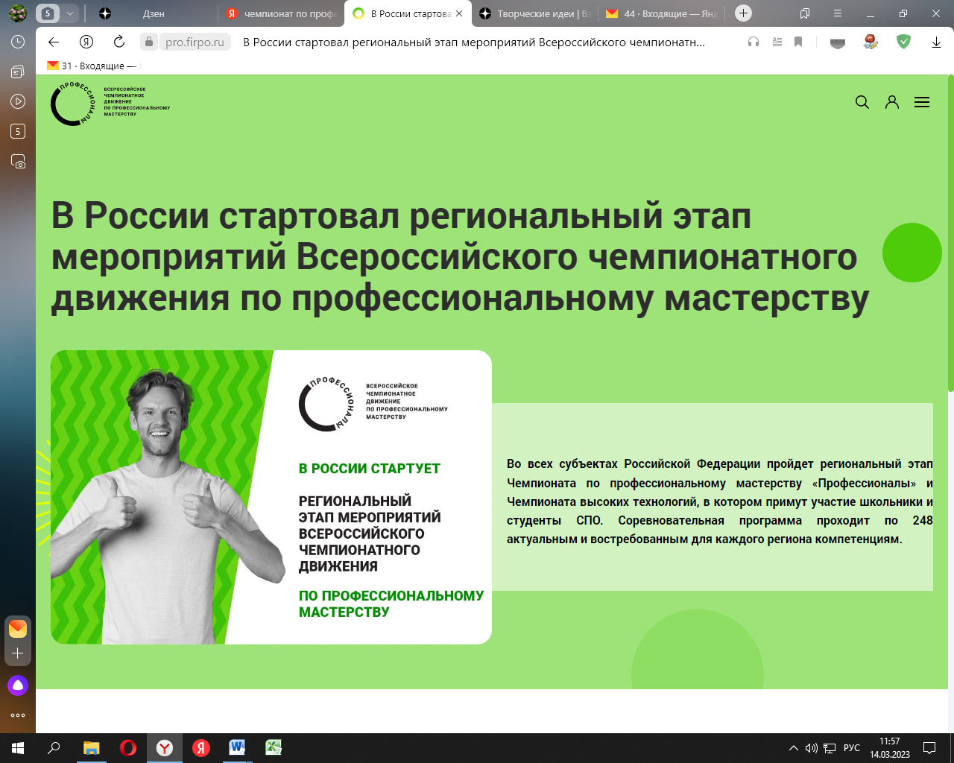

*«Проведение чемпионатов по профессиональному мастерству способствует развитию среднего профессионального образования. Здесь демонстрируются высокие стандарты в области подготовки кадров по всем направлениям, исходя из потребностей бизнеса и работодателей. Наработки, которые проходят апробацию в рамках конкурсов, впоследствии находят свое место в образовательном процессе. Это, в свою очередь, играет важную роль в укреплении кадрового обеспечения и решении стратегических задач по развитию различных отраслей экономики»,* – отметил Министр просвещения России **Сергей Кравцов.**

Мероприятия Всероссийского чемпионатного движения по профессиональному мастерству будут способствовать профессиональному росту молодежи. Активное участие в движении будут принимать работодатели. *«В настоящее время формируется экспертное сообщество по всем 248 компетенциям. На роль эксперта подано более десяти тысяч заявок из всех 89 регионов России»,* – подчеркнула исполняющая обязанности ректора «Института развития профессионального образования», являющегося федеральным оператором Чемпионата, **Наталия Золотарева.**

Участниками Всероссийского чемпионата по профессиональному мастерству являются две категории конкурсантов. В основной соревнуются студенты, обучающиеся по программам среднего профессионального образования. В категории юниоров выступают школьники, достигшие возраста 14 лет.

Региональные этапы продлятся до 1 мая. Победители в июне-июле встретятся в отборочном этапе, где будут определены  финалисты. В городе Великий Новгород с 11 по 15 сентября пройдет финал Чемпионата высоких технологий, в котором выявят сильнейших по восьми новым и перспективным компетенциям. Финал по наиболее массовым и востребованным компетенциям состоится в рамках Всероссийского чемпионата по профессиональному мастерству «Профессионалы» с 25 по 29 ноября в Санкт-Петербурге.